<勘察设计工作情况数据调度 >
用户操作手册

一、企业级用户登录
企业级用户通过：http://124.128.251.86:8086/访问平台，选择【企业登录】选项，填写企业内手机号，点击“获取短信验证码”，密码以手机短信验证码的方式发送到手机，根据实际情况选择企业类型，山东省内企业选择“省内勘察设计单位”或者“施工图审查机构”，省外企业则选择“省外勘察设计单位”。
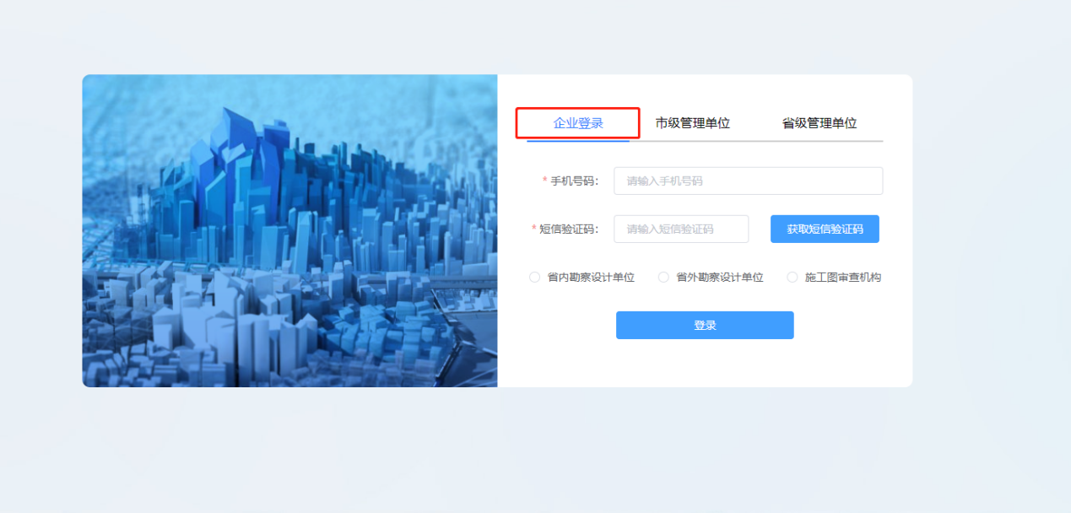

二、省内勘察设计单位申报
省内勘察设计单位登录平台后，按照要求填写企业基本信息，选择“所属城市”（单选）、“单位名称”、“填表人”、“填报时间”、“联系电话”。
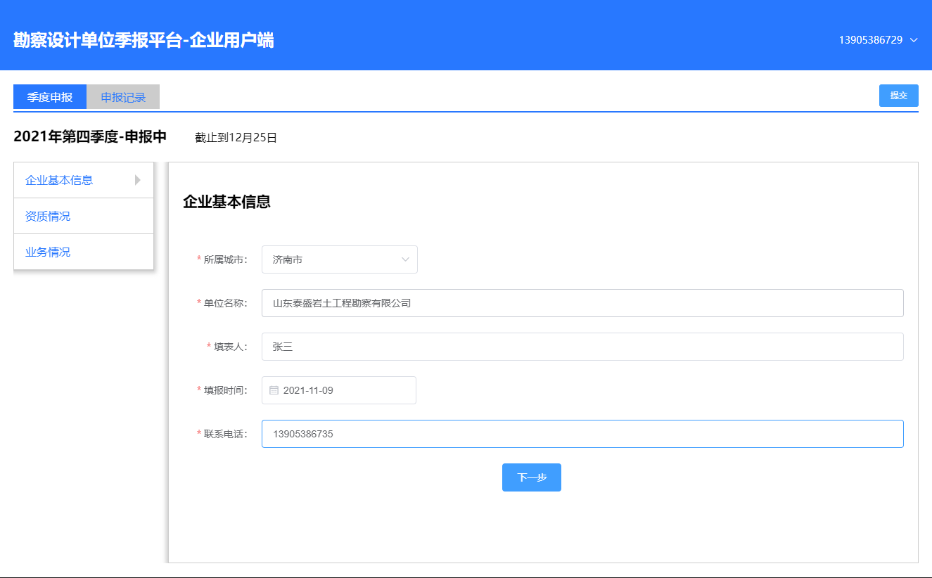
点击下一步，进入企业资质情况填写页面。企业根据自身实际情况填写相应内容。以当前企业为例，资质类别为勘察乙级，注册土木工程师2人，点击“增加资质”，填写资质内容，填写工程师人数。（如有多个资质，再次点击“添加资质进行添加即可”）
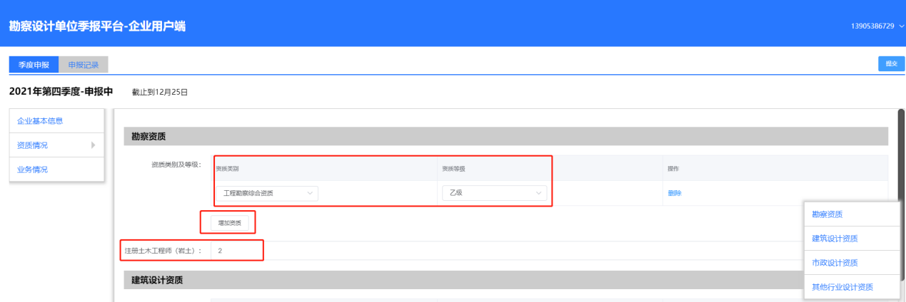
按照实际情况完成企业资质情况的填写，滑动页面到页面底端，点击下一步，进入企业“业务情况”内容填写页面。以该企业为例，本年度累计完成勘查项目9个，本年度累计勘察收入19.76万元，找到对应“勘察业务情况”位置，填写相应数据。
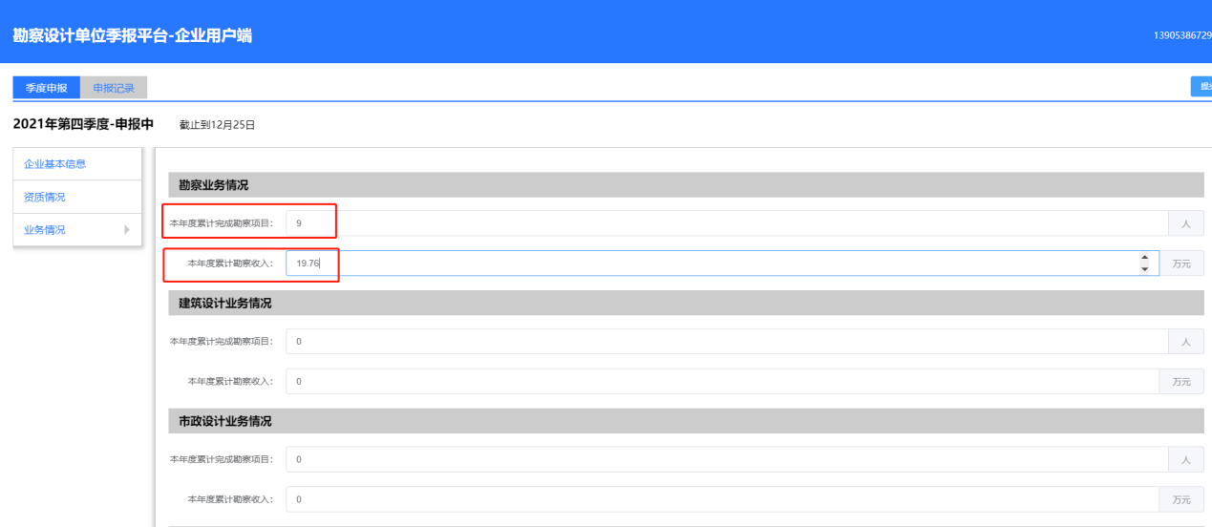
填写完毕后，滑动至页面底端，如有需修改内容，点击上一步返回到企业资质状况进行修改，如遇不确定因素，可点击页面底部的“保存” 按钮，等内容确定后，进行二次编辑。
所有确认无误后，滑动至页面底端点击“提交”按钮，弹出确认提交框，点击提交，申报记录发送至市级管理端。等待市级管理用户批复。企业级用户可在页面左上角【申报记录】中查看。
点击页面左上角【申报记录】，查看企业季报提交状态，页面按季度区分，如当前为11月属第四季度，找到第四季度对应行，当前状态为“填表中”，二三季度状态为“已结束”。点击查看，可查看企业申报详情。
申报完毕后，找到页面右上角企业申报手机号，点击选择退出，整个申报流程结束。
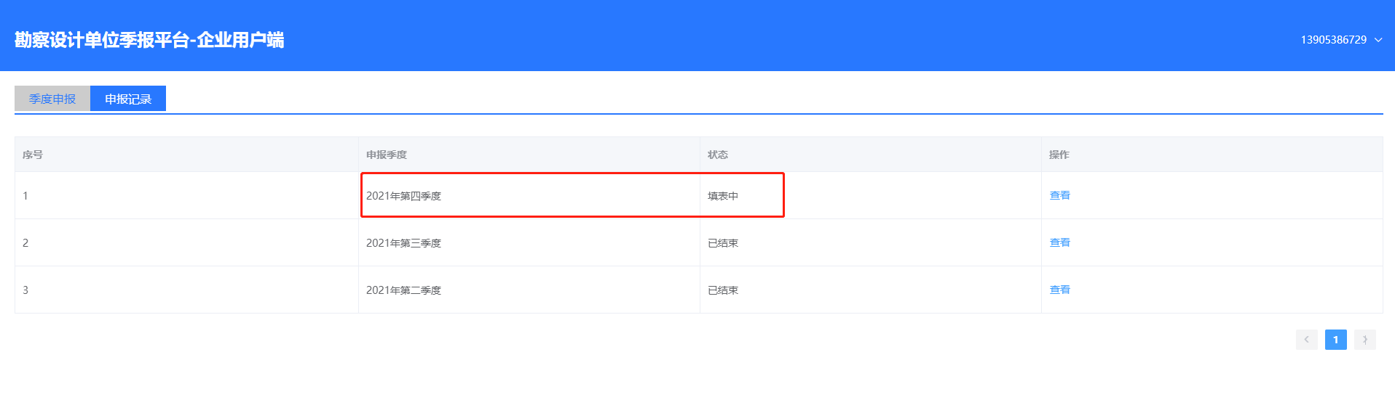

三、省外勘察设计单位申报
省外进鲁勘察设计单登录平台后，按照要求填写企业基本信息，选择“所属城市”（多选）、“单位名称”、“填表人”、“填报时间”、“联系电话”。
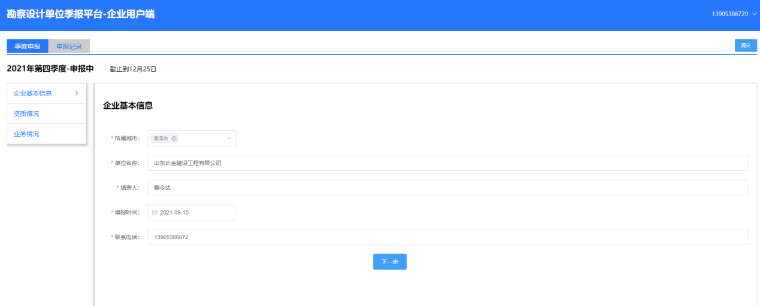
点击下一步进入企业资质情况填写页面。企业根据自身实际情况填写相应内容。省外进鲁企业当前仅需填写“省外进鲁勘察设计资质”，点击“增加资质”，填写项管资质情况。（如有多个资质，再次点击“添加资质进行添加即可”）
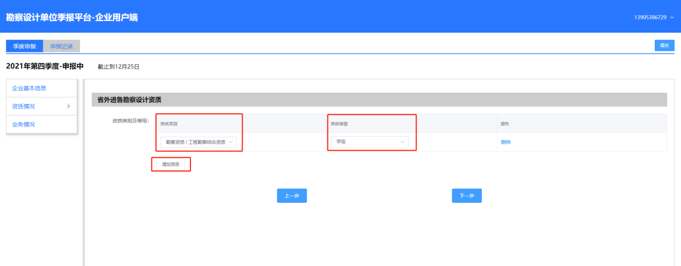
填写完毕后点击下一步，进入省外进鲁勘察设计业务情况填报页面，该页面展示各企业在各城市的项目完成情况和季度收入，各企业依据实际情况完成填写，无关项可不填。
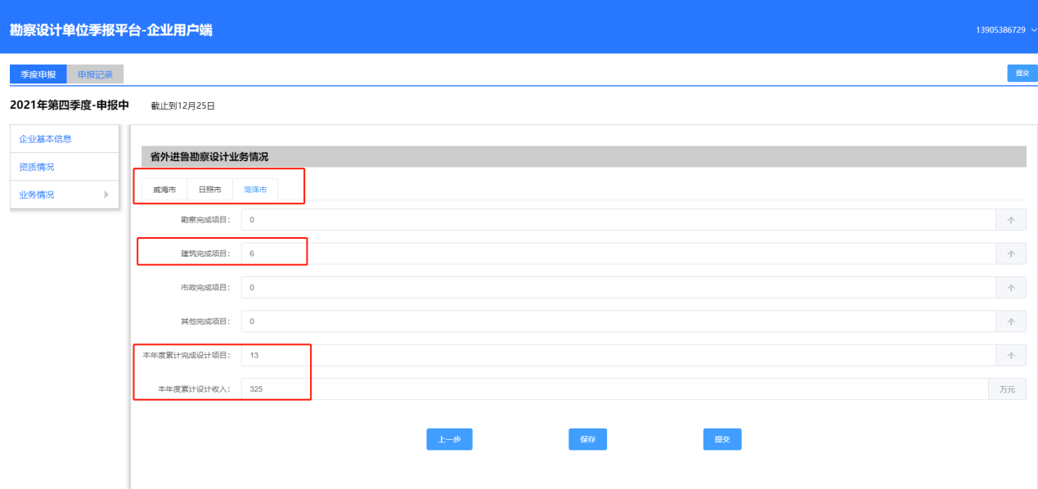
填写完毕后，滑动至页面底端，如有需修改内容，点击上一步返回到企业资质状况进行修改，如遇不确定因素，可点击页面底部的“保存” 按钮，等内容确定后，进行二次编辑。
所有确认无误后，滑动至页面底端点击“提交”按钮，弹出确认提交框，点击提交，申报记录发送至市级管理端。等待市级管理用户批阅。企业级用户可在页面左上角【申报记录】中查看。
点击页面左上角【申报记录】，查看企业季报提交状态，页面按季度区分，如当前为11月属第四季度，找到第四季度对应行，当前状态为“填表中”，二三季度状态为“已结束”。点击查看，可查看企业申报详情。
申报完毕后，找到页面右上角企业申报手机号，点击选择退出，整个申报流程结束。

四、施工图审查机构申报
施工图审查机构单位登录平台后，按照要求填写企业基本信息，选择“所属城市”（单选）、“单位名称”、“填表人”、“填报时间”、“联系电话”。
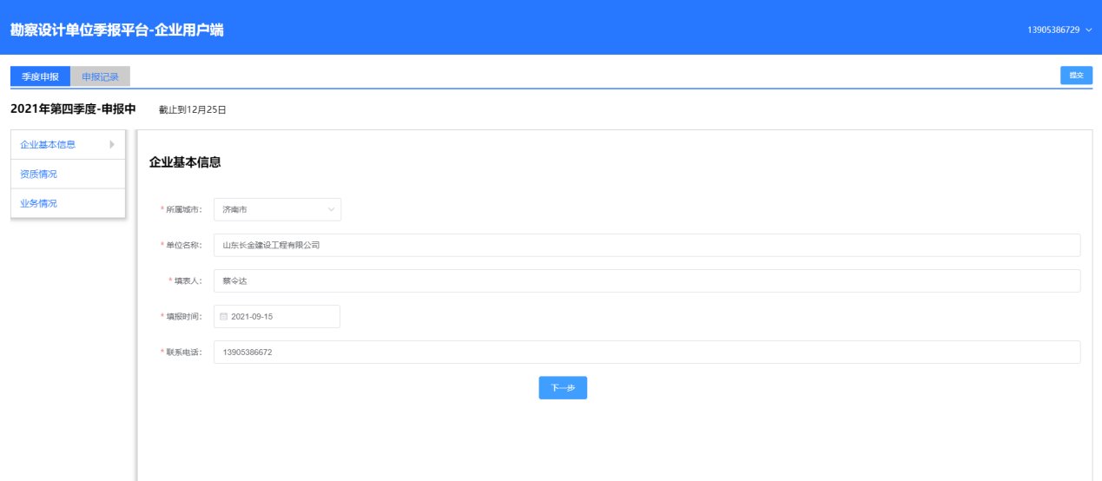
企业基本信息填写完毕后，点击下一步进入施工图审查设计文件审查资质页面，企业根据自身实际情况填写相应内容。施工图审查机构当前仅需填写“施工图审查设计文件审查资质”，点击“增加资质”，填写项管资质情况。（如有多个资质，再次点击“添加资质进行添加即可”）
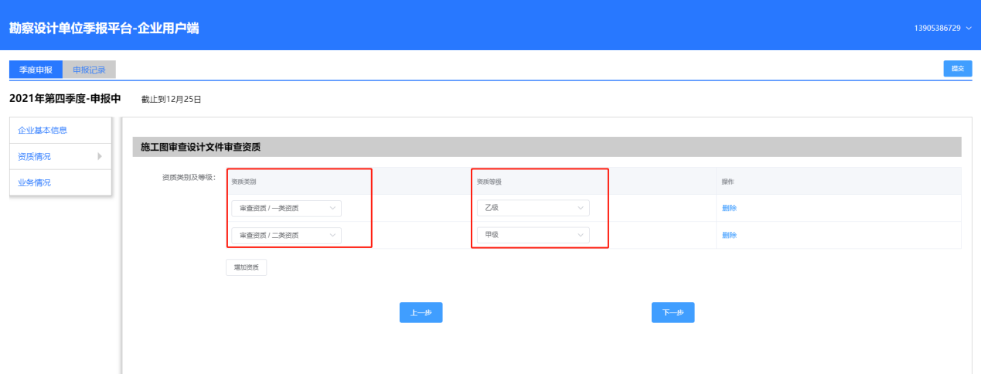
填写完毕后点击下一步，进入省施工图设计文件审查业务情况填报页面，企业依据实际情况完成填写，无关项可不填。
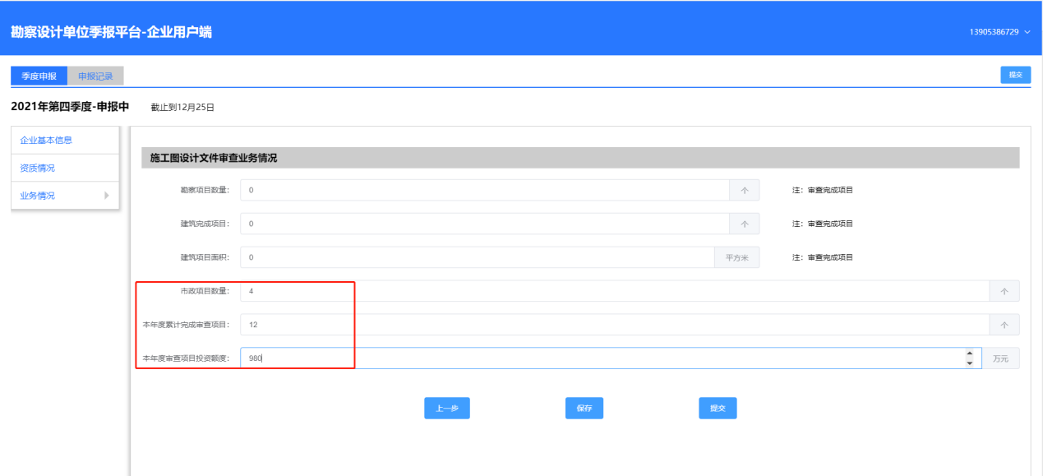
填写完毕后，滑动至页面底端，如有需修改内容，点击上一步返回到企业资质状况进行修改，如遇不确定因素，可点击页面底部的“保存” 按钮，等内容确定后，进行二次编辑。
所有确认无误后，滑动至页面底端点击“提交”按钮，弹出确认提交框，点击提交，申报记录发送至市级管理端。等待市级管理用户批阅。企业级用户可在页面左上角【申报记录】中查看。
点击页面左上角【申报记录】，查看企业季报提交状态，页面按季度区分，如当前为11月属第四季度，找到第四季度对应行，当前状态为“填表中”，二三季度状态为“已结束”。点击查看，可查看企业申报详情。
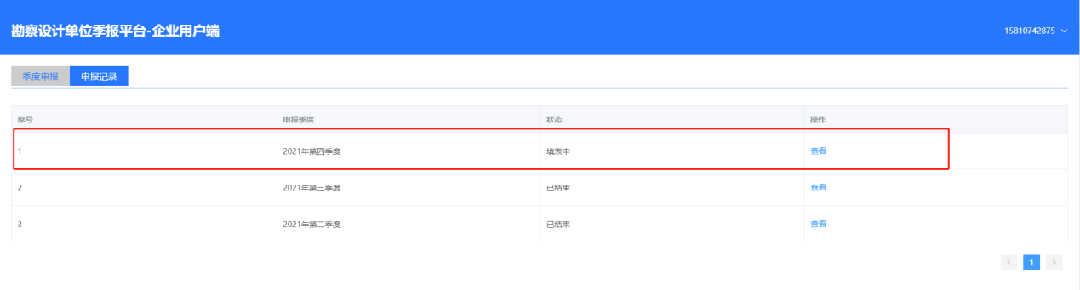
申报完毕后，找到页面右上角企业申报手机号，点击选择退出，整个申报流程结束。
